# view 的inflate过程：

Activity context ;

LayoutInflat inflat = LayoutInflat.from(context);

android.app.ContextImpl 类 getSystemServices(String name );来获取LayoutInflater

frameworks/base/core/java/com/android/internal/policy/PolicyManager.java类来加载  
com.android.internal.policy.impl.Policy

这个类在：frameworks/base/policy/src/com/android/internal/policy/impl/Policy.java  
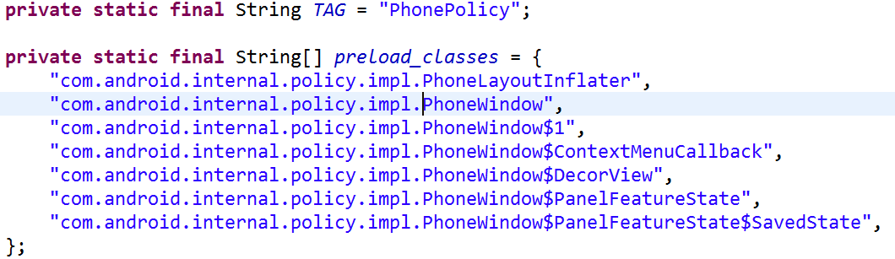  
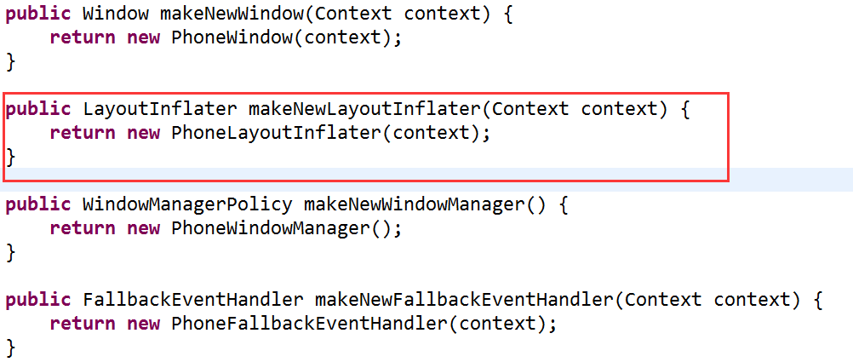

1. 得到 PhoneLayoutInflater : public class PhoneLayoutInflater extends LayoutInflater
2. 调用父类 LayoutInflater 中的inflate方法。

**native 实现:**  frameworks/base/core/jni/android_util_AssetManager.cpp 获取资源文件等，



android 2.2 源码分析

